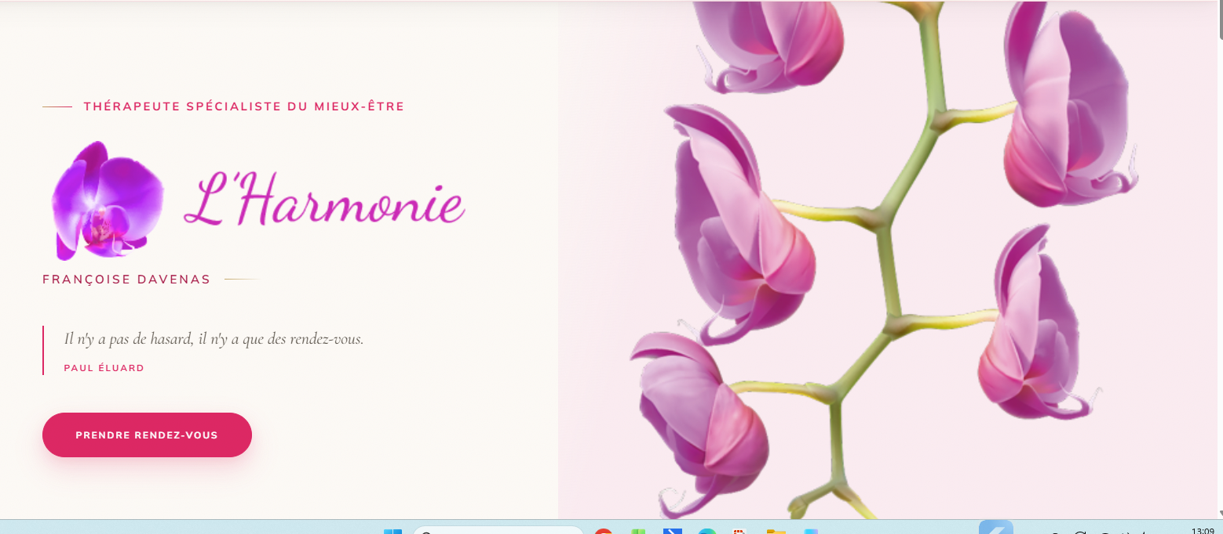

Astrologue Thérapeute Holistique
Spécialiste du Mieux-Etre

Remplacer l’harmonie par
Âm’Astro™
Quand les astres révèlent l’âme ✨
Changer photo orchidée violette, celle qui est à côté de l’harmonie
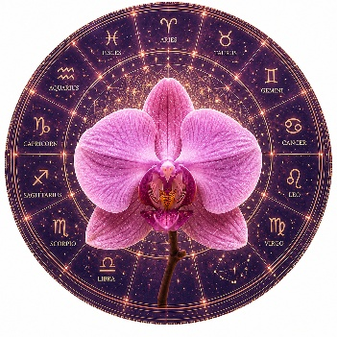

Modifier la couleur de « prendre rdv » comme la couleur de l’orchidee

Votre Astro-Thérapeute
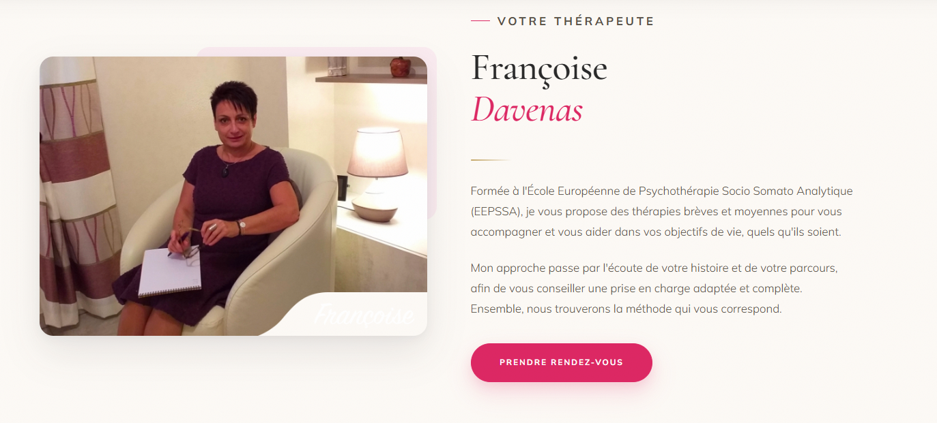

Françoise Davenas
Astrologue Thérapeute Holistique

Formée à l'École Européenne de Psychothérapie Socio Somato Analytique (EEPSSA), je vous accompagne dans les périodes de questionnement, de transition ou de transformation de votre vie.
L'astrologie est souvent le premier pas de notre rencontre. Le thème natal agit comme une cartographie de votre monde intérieur, révélant vos potentiels, vos blessures, vos modes de fonctionnement et les enjeux d'évolution qui vous accompagnent.
Cette compréhension profonde de vous-même devient alors le socle du travail thérapeutique. Ensemble, nous mettons en lumière ce qui demande à être accueilli, compris, libéré et transformé afin de vous permettre d'avancer avec conscience, liberté et confiance sur votre chemin de vie.
Chaque accompagnement est unique et respecte votre rythme, dans un cadre d'écoute, de bienveillance et de profonde humanité.
Remplacer la photo avec celle ci


Une approche intégrative & personnalisée

Chaque parcours est unique. Mon accompagnement s’ajuste à votre histoire, à votre rythme et à ce que vous traversez dans l’instant.
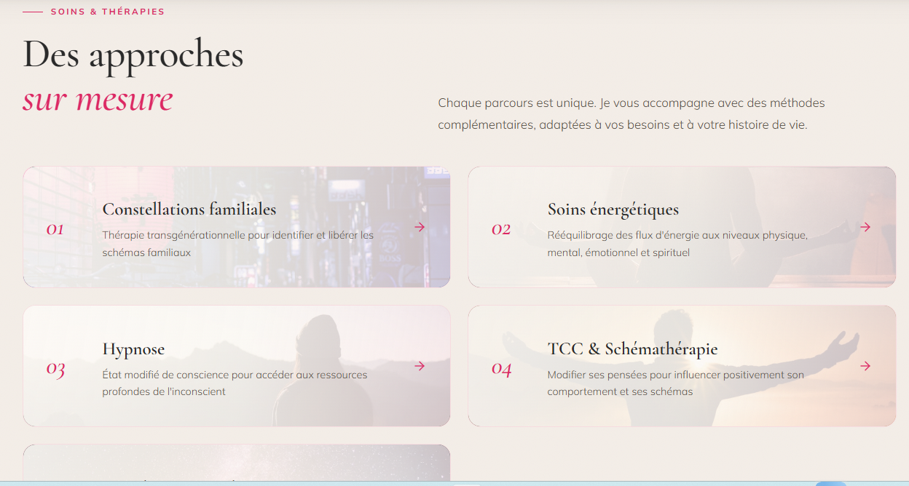

Astrologie Mon approche AstroPsycho™

Hypnose Thérapie Cognito Comportementale & Schémathérapie

Constellations familiales & systémiques Thérapie de couple

Sexothérapie & Reconstruction de l’intimité Ateliers astrologiques

Les séances peuvent avoir lieu :
- en présentiel, dans un espace d’accueil et d’écoute
- ou à distance, en visioconférence, dans le confort de votre environnement
L’accompagnement conserve la même profondeur, qu’il se déroule en présentiel ou à distance. Au-delà du lieu, il s’appuie sur la qualité de présence, d’écoute et de lien qui se crée dans la relation.

Onglet : Stages & Journées spéciales à Supprimer

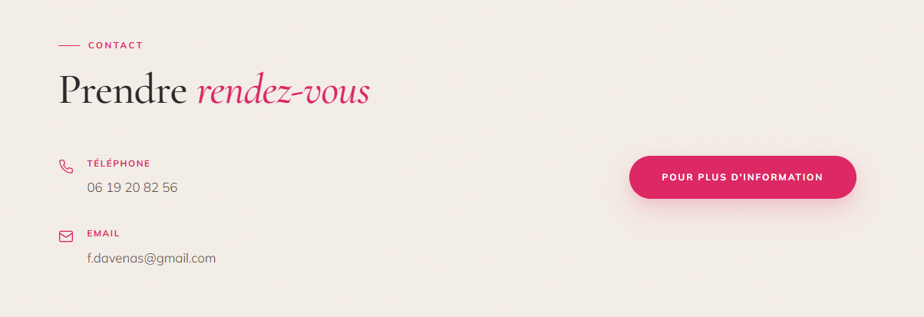

Françoise Davenas - Astrologue Thérapeute Holistique
50 route du Bugey
38300 Bourgoin-Jallieu
France
+ 33 (0)6 19 20 82 56
f.davenas@gmail.com
Facebook
Instagram

Les rendez-vous peuvent se dérouler en présentiel ou en visio avec la même qualité d'accompagnement, d’écoute et d'échange.
© 2026 AstroPsycho™ – Méthode d’accompagnement en astrologie et thérapie – Tous droits réservés

Supprimez l’onglet et la page « stage & journées spéciales »

Supprimez l’onglet et la page

Onglet Astrologie

L’astrologie est un formidable outil de connaissance de soi. Elle offre une lecture symbolique de votre fonctionnement profond, de vos potentiels, de vos défis et du sens de votre parcours de vie.
Elle permet de mettre en lumière les dynamiques qui vous animent, les ressources qui vous soutiennent, les schémas qui se répètent et les aspirations profondes qui cherchent à s’exprimer.
L’astrologie peut être perçue comme une boussole de l’âme : elle éclaire votre chemin lorsque vous traversez des périodes de doute, de transition ou de transformation. Elle aide à donner du sens à vos expériences, à mieux comprendre les étapes de votre évolution personnelle et à révéler vos ressources intérieures. Elle peut être précieuse à tous les moments de la vie : pour mieux se connaître, accompagner les changements, traverser les passages importants, faire des choix plus alignés ou simplement approfondir la connaissance de soi.
Dans mon accompagnement, elle constitue souvent une porte d’entrée vers un travail de compréhension et de transformation intérieure. Elle permet d’éclairer vos enjeux profonds, d’identifier vos blocages, vos blessures ou vos ressources inconscientes, afin d’orienter un chemin de libération et d’évolution.
L’astrologie devient alors un langage symbolique au service de la conscience, un guide précieux pour mieux vous connaître, retrouver votre juste place et avancer avec davantage de clarté, de confiance et d’alignement sur votre chemin de vie.
Elle ne vous enferme pas dans une identité : elle vous aide à révéler qui vous êtes vraiment.
Les astéroïdes : une nouvelle profondeur de lecture du thème
L’analyse des astéroïdes vient enrichir la lecture astrologique en ouvrant une porte vers une compréhension plus profonde du parcours de l’âme. Ils apportent des nuances précieuses sur les expériences que l’âme vient explorer, les enseignements qu’elle traverse, les mémoires qu’elle porte et les ressources qu’elle est invitée à éveiller. Leur symbolique accompagne une lecture de transformation intérieure, en révélant les chemins de conscience, de guérison et d’évolution propres à chaque être.

« Notre psyché est accordée à la structure de l'univers, et ce qui se produit dans le macrocosme se produit également dans les profondeurs les plus subjectives de la psyché »

Carl Gustav Jung

Thème natal
Une carte symbolique de votre chemin d’évolution
Le thème natal est une représentation symbolique du ciel au moment de votre naissance. Il met en lumière les dynamiques fondamentales de votre être : votre fonctionnement intérieur, vos ressources, vos potentiels et les grandes orientations de votre évolution.
Son étude permet d’éclairer :
• Vos traits de personnalité et vos ressources naturelles.
• Vos besoins profonds, motivations et aspirations.
• Vos schémas récurrents et mécanismes inconscients.
• Vos défis et axes de transformation.
• Vos talents et potentiels à développer.
• Le sens global de votre chemin de vie, de votre mission de vie
Dans une approche intégrative — psychologique, karmique, transgénérationnelle et animique— le thème natal devient un outil de compréhension de soi et d’évolution. Il permet d’explorer les différentes dimensions de votre être : votre histoire, vos mémoires, vos héritages et les processus d’évolution à l’œuvre.
Véritable miroir symbolique, il favorise une prise de conscience plus fine de soi, la transformation des schémas limitants et l’activation des potentiels. Il accompagne un chemin d’alignement et d’épanouissement.

Étude et interprétation de thème astral enrichies par les astéroïdes.

En complément, l’étude de plusieurs astéroïdes majeurs vient enrichir la lecture du thème natal en apportant un éclairage plus subtil sur les dimensions profondes de l’être : les blessures de l’âme, les ressources intérieures, les dynamiques relationnelles et les processus de transformation. Ces symboles permettent d’explorer des aspects plus fins du chemin d’évolution, en révélant des potentiels, des mémoires et des clés de compréhension favorisant une meilleure connaissance de soi.

La révolution solaire

Comprendre les dynamiques de votre année personnelle
La révolution solaire est une carte du ciel établie pour le moment précis où le Soleil revient à sa position natale, chaque année à votre date anniversaire.
Elle offre un éclairage symbolique sur les grandes dynamiques de votre année à venir.

🌙 Une lecture de votre cycle annuel
Cette étude permet de mettre en lumière les thèmes majeurs qui traversent votre année :
- les périodes de transformation
- les opportunités de croissance
- les ajustements nécessaires
- les domaines de vie particulièrement activés
Elle révèle les mouvements intérieurs et extérieurs qui accompagnent votre évolution au fil des mois.

🔥 Donner du sens à votre année
La révolution solaire ne prédit pas des événements figés.
Elle propose une lecture dynamique de votre année, permettant de mieux comprendre les énergies en présence et la manière dont elles peuvent se manifester dans votre vie.
Elle vous aide à traverser votre cycle annuel avec plus de conscience, de clarté et de discernement.

🌿 Une boussole intérieure pour votre évolution
Cette approche met en lumière les processus d’évolution personnelle à l’œuvre sur une année.
Elle permet de mieux comprendre :
- les étapes importantes de votre cheminement
- les périodes d’ajustement ou de recentrage
- les zones de maturation intérieure
- les potentiels d’accomplissement

✨ Une lecture psychologique et évolutive
Dans une approche psychologique et symbolique, la révolution solaire devient un outil d’accompagnement de votre transformation intérieure.
Elle éclaire la manière dont vous évoluez, ce qui demande à être ajusté et les ressources sur lesquelles vous appuyer.

Les apports d’une révolution solaire :
- une vision plus claire de votre année
- une meilleure compréhension de vos cycles personnels
- un éclairage sur vos priorités du moment
- un accompagnement dans vos périodes de changement
- le juste positionnement dans votre axe d’évolution évolution
La révolution solaire vous permet de vous repositionner consciemment dans votre année.
Elle agit comme une boussole intérieure, vous aidant à traverser vos cycles de vie avec plus de lucidité et de cohérence.
👉 La révolution solaire vous offre un éclairage précieux sur votre année à venir et les dynamiques qui vous accompagnent.

La synastrie
Comprendre la dynamique d'une relation
La synastrie consiste à comparer les thèmes natals de deux personnes afin de mieux comprendre la nature de leur lien et les interactions qui les unissent.
Qu'il s'agisse d'une relation amoureuse, familiale, amicale ou professionnelle, la synastrie met en lumière les affinités, les complémentarités, les zones de tension ainsi que les potentiels d'évolution présents dans la relation.
Cette étude permet d'identifier les besoins affectifs de chacun, les modes de communication, les attentes conscientes ou inconscientes et les mécanismes relationnels qui favorisent l'harmonie ou génèrent des difficultés.
La synastrie révèle les dynamiques d’une relation et les potentiels d’évolution qui s’y expriment, sans en prédire le devenir. Elle offre des clés de compréhension pour mieux accueillir les différences, développer l'écoute mutuelle et construire un lien plus conscient et authentique.
Les apports d'une étude de synastrie
- Mieux comprendre la dynamique du couple ou de la relation
- Identifier les forces et les complémentarités
- Mettre en lumière les sources de conflits récurrents
- Améliorer la communication et la compréhension mutuelle
- Favoriser le respect des besoins de chacun
- Développer une relation plus harmonieuse et évolutive
- Donner du sens aux liens importants de sa vie
La synastrie est un précieux outil de connaissance de soi à travers l'autre. Elle révèle comment chaque relation devient un miroir, une source d'apprentissage et une opportunité de croissance personnelle et relationnelle.

Le thème composite

L’âme et la mission d’une relation

Le thème composite consiste à fusionner les thèmes natals de deux personnes afin de créer une carte du ciel unique représentant leur relation.

Il met en lumière la relation elle-même en tant qu’entité à part entière, au-delà des individualités.

Alors que la synastrie étudie les interactions entre deux personnes, le thème composite révèle la dynamique profonde du lien : sa nature, son fonctionnement, sa direction et les axes d’évolution qu’il porte.

Il permet d’identifier les forces qui unissent les partenaires, les défis qu’ils sont invités à traverser ensemble, les valeurs qui les relient, ainsi que les domaines de vie dans lesquels la relation est amenée à se déployer et à évoluer, dans le respect du libre arbitre de chacun et sans aucune visée prédictive.

Cette lecture offre un éclairage précieux sur ce que la relation cherche à construire, à expérimenter ou à transformer à travers l’union de deux êtres.

Les apports d’une étude du thème composite :

- Comprendre le sens profond de la relation
- Identifier la dynamique et la “vocation” du couple
- Mettre en lumière les ressources et potentiels du lien
- Repérer les défis relationnels à traverser ensemble
- Comprendre les périodes de transformation du couple
- Favoriser une évolution commune plus consciente
- Donner du sens aux expériences vécues dans la relation

Dans une approche psychologique et évolutive, le thème composite éclaire la manière dont deux individus peuvent grandir ensemble, se soutenir mutuellement dans leur développement et participer à une évolution réciproque.

Le thème composite peut être considéré comme la signature énergétique de la relation : il éclaire la dynamique du lien ainsi que les apprentissages en jeu.

Les progressions secondaires

L’évolution intérieure au fil du temps
Les progressions secondaires permettent d'observer le processus de maturation psychologique et spirituelle d'un individu au cours de sa vie.
Contrairement aux transits, qui représentent des influences extérieures et des événements venant solliciter le thème natal, les progressions secondaires décrivent avant tout les changements de conscience, les besoins émergents, les nouvelles aspirations et les étapes de développement personnel.
Elles permettent de comprendre pourquoi certaines périodes marquent un tournant important dans la vie, même lorsqu'aucun événement majeur ne semble se produire extérieurement.
Ce que révèlent les progressions secondaires :

- Les phases d'évolution psychologique
- Les changements de priorités et de valeurs
- Les périodes de maturation émotionnelle
- Les nouvelles orientations de vie
- Les étapes de croissance personnelle et spirituelle
- Les moments propices aux prises de conscience

Les apports d'une étude des progressions secondaires :

- Mieux comprendre les transformations intérieures en cours
- Donner du sens aux changements de perception et d'attitude
- Identifier les besoins profonds qui émergent avec le temps
- Accompagner les périodes de transition et de réorientation
- Favoriser un meilleur alignement avec son évolution personnelle
- Accueillir les cycles de vie avec davantage de confiance et de sérénité

Une véritable horloge de l'âme

Les progressions secondaires peuvent être considérées comme l'une des techniques les plus fines de l'astrologie évolutive. Elles révèlent le mouvement intérieur de l'être, l'évolution de la conscience et les différentes étapes du cheminement personnel.
Elles rappellent que vous n’êtes pas figé(e) dans votre thème natal : vous grandissez, vous vous transformez et vous déployez progressivement les potentiels inscrits en vous depuis votre naissance.

Les directions symboliques

Les grandes étapes du chemin de vie

Les directions symboliques sont une technique astrologique d'évolution qui permet d'observer les grandes phases de développement et les périodes clés de son existence.

Cette méthode met en lumière les transformations progressives de la personnalité, les prises de conscience et les moments où certains potentiels du thème natal cherchent à s'exprimer.

Les directions symboliques offrent une lecture des tendances d’évolution, sans fixer ni prédire des événements précis. Elles révèlent plutôt les dynamiques de croissance intérieure, les changements de perspective et les étapes importantes du processus d'évolution personnelle.

Cette approche permet de mieux comprendre pourquoi certaines périodes de vie sont marquées par un besoin de changement, de repositionnement ou d'accomplissement.

Ce que révèlent les directions symboliques :

- Les grandes étapes de maturation personnelle
- Les périodes de transformation intérieure
- Les moments de réorientation ou de nouveau départ
- Les potentiels qui cherchent à émerger
- Les défis évolutifs à intégrer
- Les cycles de développement de la conscience

Les apports d'une étude des directions symboliques :

- Donner du sens aux différentes étapes de la vie
- Comprendre les périodes de transition et de changement
- Identifier les moments favorables à l'évolution personnelle
- Mieux accompagner les choix importants
- Accueillir les transformations avec davantage de confiance
- Favoriser l'alignement avec son chemin d'évolution

Une lecture du déploiement de l'être

Les directions symboliques peuvent être considérées comme une carte du développement personnel à long terme. Elles montrent comment les potentiels inscrits dans votre thème natal se déploient progressivement au fil des années.

Dans une approche psychologique et spirituelle, elles permettent de percevoir le rythme naturel de l’évolution de l’âme et d’accompagner avec conscience les différentes étapes de votre chemin de vie.
Elles rappellent que chaque période a son sens et que les changements traversés participent à votre croissance, votre transformation et à votre réalisation profonde.
Onglet : Mon approche AstroPsycho ™
Mon approche AstroPsycho™ relie la richesse symbolique de l’astrologie à une exploration profonde de l’être humain.
Elle s’appuie sur la lecture du thème natal comme une carte intérieure, révélant des dynamiques, des potentiels, des ressources et des zones de transformation.
Au-delà d’une interprétation des signes et des planètes, je vous accompagne dans une démarche de compréhension de soi, où le langage astrologique devient un outil de mise en conscience :
- comprendre ses fonctionnements, ses besoins et ses mécanismes inconscients ;
- identifier ses forces, ses talents et ses ressources naturelles ;
- éclairer ses défis comme des espaces d’évolution ;
- retrouver du sens et une cohérence dans son parcours.
Mon approche associe la dimension symbolique de l’astrologie à une lecture psychologique et transformatrice. Elle ouvre un dialogue entre le conscient et l’inconscient, entre ce qui est vécu aujourd’hui et ce qui cherche à émerger.
L’objectif n’est pas de prédire un destin figé, mais de révéler un potentiel en mouvement : mieux se connaître pour faire des choix plus alignés, libérer certains schémas répétitifs et avancer vers une expression plus authentique de soi.
À travers l’AstroPsycho™, le thème natal devient un espace d’exploration et de transformation :
un chemin pour comprendre qui vous êtes, accueillir ce qui vous traverse et devenir pleinement acteur de votre évolution.

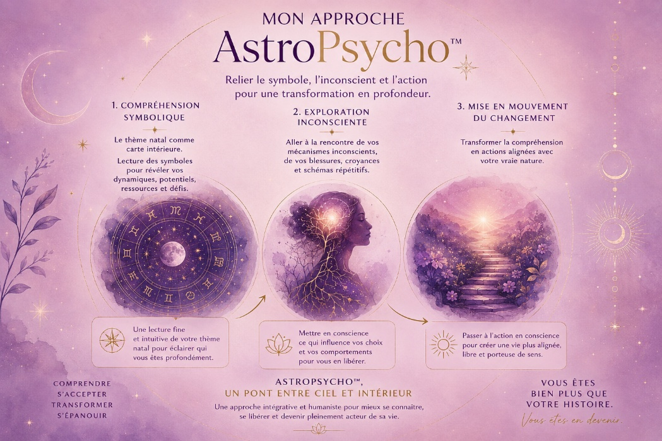

Votre parcours de transformation intérieure
De la clarté à la transformation, jusqu’à l’épanouissement de soi.

🌱CLARÂME ™

Se comprendre – Mise en lumière de soi – Prise de conscience

Clarâme est une lecture approfondie de votre thème de naissance.

Elle permet de mettre en lumière vos fonctionnements intérieurs, vos ressources, vos schémas inconscients et les grandes lignes de votre chemin d’évolution.

C’est une étape de clarté, un temps pour comprendre ce que vous vivez et commencer à donner du sens à votre parcours.

Objectif : “Je comprends qui je suis et ce que je vis”

Ce que vous vivez :
- Confusion, mal-être
- questionnements existentiels
- perte de repères
- envie de comprendre “qui je suis vraiment”

🦋 TRANSÂME ™

Transforer- Libérer – Evoluer

TRANSÂME est un accompagnement dans la durée, qui permet d’aller au-delà de la compréhension.

À partir de la lecture de votre thème, nous travaillons ensemble sur l’intégration de ce qui a été mis en lumière, à travers un suivi personnalisé.

C’est un chemin d’évolution progressive.

Objectif : “Je transforme ce qui me bloque”

Ce que vous vivez :
- schémas répétitifs
- souffrance émotionnelle
- blocages relationnels ou personnels
- sensation d’être “coincé”

✨ ÂMEOR ™

Transmuter – Rayonner - Incarner

ÂMEOR™ est un accompagnement de transformation profonde, destiné à accompagner la transmutation intérieure et l’incarnation d’une nouvelle façon d’être à soi et au monde.

Il représente un espace où les prises de conscience deviennent une véritable évolution intérieure : transformer les anciens schémas, libérer les empreintes du passé et révéler des ressources plus authentiques.

À travers un travail en profondeur, ÂMEOR™ accompagne le passage vers plus d’alignement, de confiance et de rayonnement personnel.

C’est un chemin pour retrouver votre juste place, reconnecter avec votre essence profonde et incarner pleinement la personne que vous choisissez de devenir.

Objectif : “Je deviens pleinement moi-même”

Ce que vous vivez :
- transition de vie
- quête de sens profonde
- besoin d’alignement
- envie de “nouveau départ”

HYPNOSE

L’hypnose thérapeutique est un état modifié de conscience, proche d’un état de relaxation profonde ou de concentration intérieure. Dans cet état, l’attention se tourne davantage vers le monde intérieur, ce qui permet d’explorer autrement certains fonctionnements automatiques, émotions ou schémas de pensée.
Cet espace de travail facilite l’accès à des ressources internes parfois peu mobilisées dans l’état de conscience ordinaire.
L’hypnose thérapeutique permet d’accompagner certains processus de changement en travaillant avec les mécanismes inconscients qui influencent nos comportements, nos réactions émotionnelles et nos habitudes.
Elle peut soutenir l’évolution de schémas installés en favorisant de nouvelles associations intérieures, plus adaptées à votre objectif de mieux-être.

🌿 Une approche de transformation intérieure
Dans un cadre sécurisé et guidé, l’hypnose peut permettre :
- d’apaiser le stress et l’anxiété
- d’accompagner les phobies et les peurs
- de soutenir la confiance en soi
- de travailler sur les troubles du sommeil
- d’aider à modifier certains comportements automatiques
- d’accompagner les périodes de changement ou de transition
Chaque séance se déroule dans le respect de votre rythme et de vos capacités d’intégration.
✨ Une démarche respectueuse et progressive
Vous restez pleinement acteur(trice) de votre expérience : elle s’inscrit comme un outil d’accompagnement, permettant de mobiliser vos ressources internes et de soutenir un processus d’évolution personnelle.

"Vous savez plus de choses que vous savez que vous savez"
Milton Erickson


TCC & SCHEMATHERAPIE

La thérapie cognitivo-comportementale (TCC) s’inscrit dans l’évolution des approches cognitives et comportementales. Elle explore les schémas profonds qui se construisent au fil de l’histoire et qui influencent la manière de penser, de ressentir et d’agir.
Elle part du principe que certaines croyances, perceptions ou réactions automatiques peuvent se mettre en place pour nous protéger, mais devenir ensuite sources de souffrance ou de blocages dans notre vie actuelle.
Cette approche permet d’identifier ces schémas, de comprendre leur origine et d’accompagner progressivement leur transformation.
À travers un travail d’exploration, de prise de conscience et d’exercices adaptés, la personne accompagnée développe de nouveaux repères intérieurs, de nouvelles façons de réagir et une relation plus apaisée avec elle-même.
Elle devient ainsi actrice de son évolution, en renforçant sa capacité à faire des choix plus libres et plus alignés.
Principales indications :
troubles anxieux, phobies, difficultés relationnelles, manque d’estime de soi, schémas répétitifs, troubles émotionnels, comportements compulsifs, difficultés liées aux blessures de l’enfance ou aux expériences du passé.

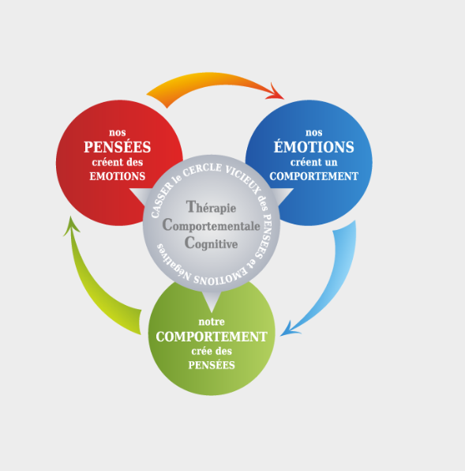

« Ce ne sont pas les événements de leur vie qui affectent les humains, mais l’idée qu’ils s’en font. »
Épictète

CONSTELLATIONS FAMILIALES
Les constellations familiales sont une méthode de thérapie transgénérationnelle basée sur la mise à jour de l’inconscient familial. Avec les constellations familiales, il est possible d’appréhender l’inconscient collectif d’une famille et d’identifier les traumatismes, émotions négatives, troubles psychologiques liés à cette famille, afin de s’en libérer, et de pacifier les relations ; L’objectif des constellations familiales étant de permettre à l’individu de vivre son propre « scénario de vie » sans reproduire celui de sa famille !
Consteller, c’est à dire « poser sa famille dans l’espace » permet :
- De rétablir l’ordre dans le système familial,
- À chaque membre d’assumer ses responsabilités,
- Aux exclus de reprendre leur place,
- De considérer ses ancêtres.
Les constellations familiales peuvent se faire en groupe lors d'ateliers organisés mais aussi en individuel dans le cadre d'une consultation privée en cabinet.

"Tout ce qui ne remonte pas en conscience revient sous forme de destin"
Carl Gustav Jung

Thérapie de couple
Comprendre le fonctionnement du lien
La thérapie de couple propose un espace d’écoute et de compréhension de la relation dans ce qu’elle traverse.
Elle permet d’explorer la dynamique du lien, les modes de communication, les tensions récurrentes ainsi que les besoins fondamentaux de chacun.
L’accompagnement offre un cadre pour :
• clarifier les difficultés relationnelles
• comprendre les schémas d’interaction
• restaurer un dialogue plus conscient
• identifier les besoins individuels et communs
• soutenir les ajustements nécessaires à l’évolution du lien
Dans cet espace, la relation est explorée à travers ses mécanismes afin d’en affiner la compréhension et d’en favoriser une lecture plus consciente et apaisée.
La thérapie de couple accompagne les partenaires dans une démarche de responsabilité, d’ajustement et de transformation, au rythme du lien et de chacun.

« L’amour ne donne rien que lui-même et ne prend rien que de lui-même.
L’amour ne possède pas et ne serait pas possédé ; car l’amour suffit à l’amour. »

Khalil Gibran

SEXOTHERAPIE & RECONSTRUCTION DE L’INTIMITE
La sexothérapie : retrouver une relation apaisée à soi et à l’intimité
La sexothérapie est un accompagnement qui explore la relation à soi, au corps, aux émotions, au désir et à l’autre.
La vie intime est profondément liée à notre histoire personnelle, notre confiance en nous, notre image du corps, nos expériences vécues et nos schémas relationnels.
Cet accompagnement permet de mettre en lumière ce qui peut freiner l’épanouissement personnel et relationnel, afin de favoriser une relation plus consciente, libre et harmonieuse avec soi-même et avec l’autre.

🌙 Un espace de compréhension et de transformation
La sexothérapie peut accompagner les questionnements ou difficultés liés à :

- la relation au corps et à l’image de soi
- la confiance et l’estime de soi
- les difficultés dans la relation affective ou intime
- les blocages émotionnels liés à l’intimité
- les blessures relationnelles ou expériences douloureuses du passé
- la reconnexion au désir, aux sensations et au plaisir

✨ L’accompagnement des blessures liées aux violences sexuelles
Certaines expériences peuvent laisser des empreintes profondes dans le rapport au corps, à l’intimité et à la confiance.
Un accompagnement adapté permet d’explorer ces blessures avec respect et sécurité, afin de soutenir un chemin de reconstruction, de réappropriation de soi et d’apaisement.
L’objectif n’est pas d’effacer l’histoire vécue, mais de permettre à chacun de retrouver progressivement une relation plus libre et plus sereine avec son corps, ses émotions et son intimité.

🌿 Une approche intégrative
Dans ma pratique, la sexothérapie peut être associée à d’autres outils d’accompagnement tels que l’hypnose, l’exploration des schémas inconscients et la lecture symbolique.
Cette approche globale permet de travailler à différents niveaux :
- comprendre ce qui se joue
- libérer certaines empreintes émotionnelles
- transformer les schémas répétitifs
- se réapproprier son corps, son histoire, sa vie

Nouvel onglet
Ateliers astrologiques

Ateliers individuels
Chaque atelier est élaboré sur mesure, selon les besoins, les désirs et le rythme de la personne. Un entretien préalable permet d’en définir le cadre et le contenu avec précision.

Ateliers collectifs
Chaque atelier de groupe est construit autour d’une thématique ou d’une dynamique astrologique spécifique.
Il s’organise autour de temps d’apports théoriques, de moments d’échanges et d’espaces d’intégration personnelle, afin que chacun puisse relier les notions abordées à la lecture de son propre thème natal.
Un entretien préalable individuel est prévu afin de valider l’adéquation de la démarche et de préciser les attentes de chacun. Cette étape permet de s’assurer que la démarche proposée est bien adaptée à votre situation et à vos besoins, afin de construire un accompagnement cohérent et pertinent.

Les ateliers peuvent se dérouler en présentiel ou en ligne, dans la même qualité d'accompagnement et d'échange.

« Apprendre, c’est se retrouver »
Malcolm de Chazal

